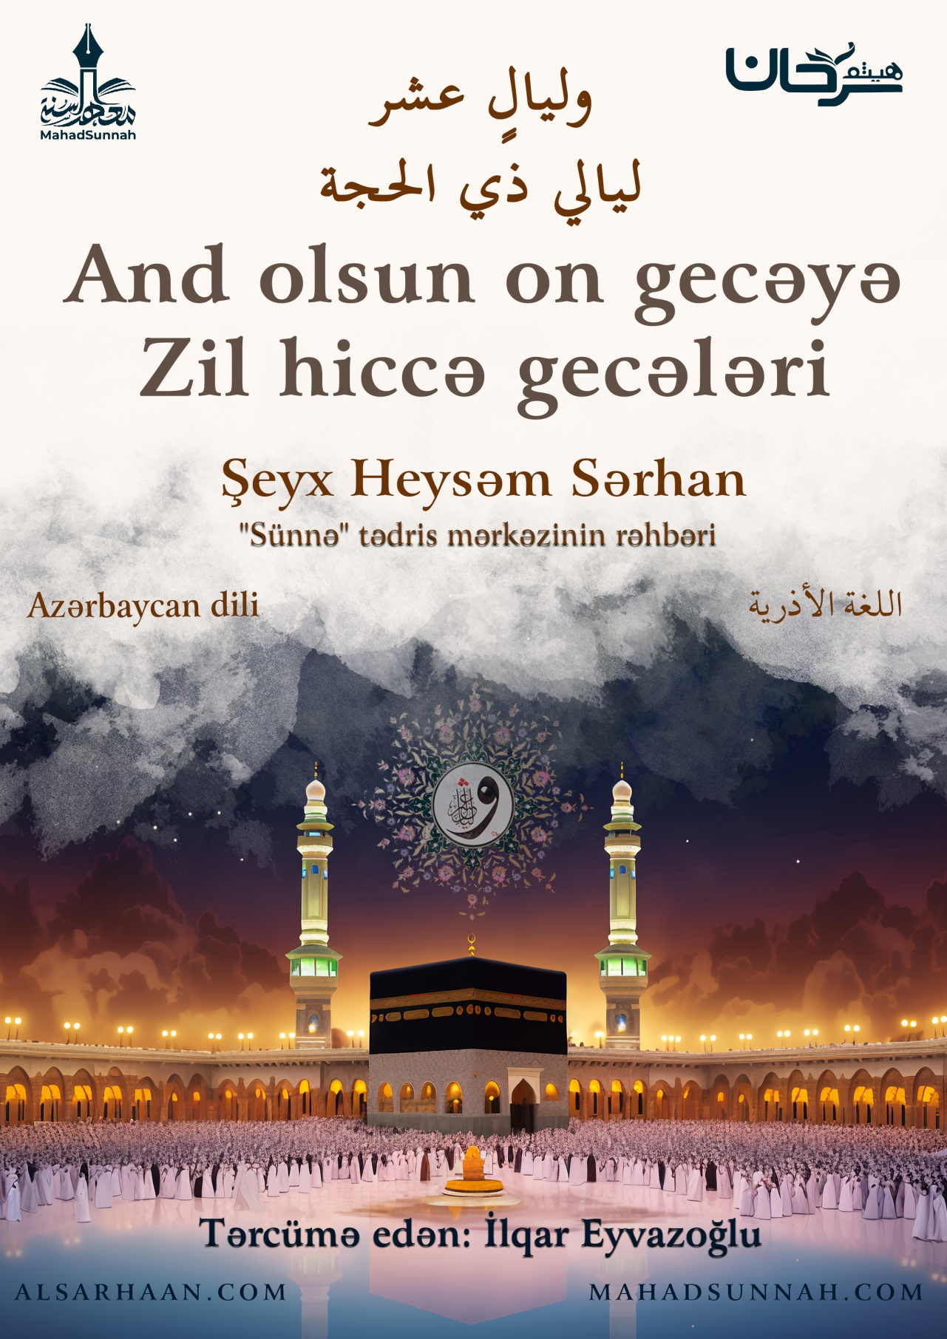
‏﷽
İnsanların itaət etmələri üçün savabların çoxaldığı və onları Rəbbinə yaxınlaşdırmaq üçün bu işdə yarışdıqları mövsümlər yaratması Allahın ﷻ qullarına olan lütfündəndir.
Bu fəzilətli mövsümlərdən biri də, Zil hiccənin on günündür. Allahın ﷻ qulları üçün lütf və izzətindən bu aya əmanət etdiyi budur.
- Bu günlərdə Tərviyə günü, Arafa günü və Qurban günü vardır.
- Bu günlərin böyük fəzilətinə görə Allah ﷻ bu günlərə and içərək buyurur:
قال تعالى: ﵧوَٱلۡفَجۡرِ ١ وَلَيَالٍ عَشۡرٖ ٢ﵦ ﵝالفَجۡر : ﵑ - ﵒﵜ
“And olsun dan yerinə! And olsun on gecəyə!”.
Peyğəmbər ﷺ bu günlərin dünyanın ən fəzilətli günləri olduğunu xəbər vermişdi. Peyğəmbər ﷺ buyurur:
“Dünyanın ən fəzilətli günləri bu ongünlərdir. Yəni zil hiccənin on günü”.
Abu Osman ən-Nəhdi (Allah ona rəhmət etsin) deyir:
“Sələf alimlərimiz üç on günü əzəmətli hesab edərdilər. Ramazanın son on gününü, Zil Hiccənin ilk on gününü və Məhərrəmin ilk on gününü”.
- Bu günlərdə təkid olunmuş ibadətlərdən biri də, onuncu gün istisna olmaqla oruc tutmaqdır.
Peyğəmbərin ﷺ zövcələrindən gələn hədisdə buyurur:
“Peyğəmbər ﷺ sallallahu aleyhi və səlləm Zil Hiccə ayının ilk 9 gününü oruc tutardı”.
Xüsusi ilə də iki ilin günahlarına kəffarə olan arafa gününü.
- Bu ibadətlərdən biri də Allahı ﷻ zikr etmək və təkbir gətirməkdir.
Allah ﷻ buyurur:
قال تعالى: ﵧوَيَذۡكُرُواْ ٱسۡمَ ٱللَّهِ فِيٓ أَيَّامٖ مَّعۡلُومَٰتٍ عَلَىٰ مَا رَزَقَهُم مِّنۢ بَهِيمَةِ ٱلۡأَنۡعَٰمِﵦ
“Məlum günlərdə Allahın onlara verdiyi heyvanları (qurban kəsərkən) Allahın adını çəksinlər”.
Bu məlum günlər Zil hiccənin ilk on günləridir.
- Bu ibadətlərdən biri də Həccdir.
O da bu on gündə edilən ən fəzilətli əməldir. Peyğəmbər ﷺ demişdir:
“Qəbul olunan Həccin mükafatı yalnız cənnətdir”.
- Bu ibadətlərdən biri də, Qurban kəsməkdir.
Kim qurban kəsməyə niyyət edərsə, Zil hiccə ayı daxil olandan qurban kəsənə kimi saçını və dırnaqlarını qırxmır.
Bu günləri nə ilə qarşılamalıyıq?
İbn Abbas (Allah ondan razı olsun) buyurur: Peyğəmbər ﷺ buyurur:
“Bu günlərdən (on gündən) başqa elə bir gün yoxdur ki, bu günlərdə edilən saleh əməllərdən Allaha daha sevimli olsun. Dedilər ki: Ey Allahın elçisi, Allah yolunda cihaddan da? Allahın elçisi dedi: Allah yolunda cihaddan da. Yalnız o kəsin əməli istisnadır ki, o, malı və canı ilə cihada getsin, heç biri ilə geri dönməsin”.
Saleh əməl dedikdə, müxtəlif ibadət növləri nəzərdə tutulur. Oruc, zəkat, həcc, zikr, Uca Allaha təkbir gətirmək, quran oxumaq, xeyir yollarında sədəqə vermək və s.

əl-Fəcr surəsi, 1-ci 2-ci ayə
Sahih əl-Cəmii 1133
Lətaiful-Məarif libn Rəcəb 35
Abu davud 2437 Nəsəi 2372
əl-Həcc surəsi, 28-ci ayə
Buxari 1773 Muslim1349
Buxari 969

